CW-Ständer 100 x 50 x 06 2750 mm

Knauf Gips

Eigenschaften

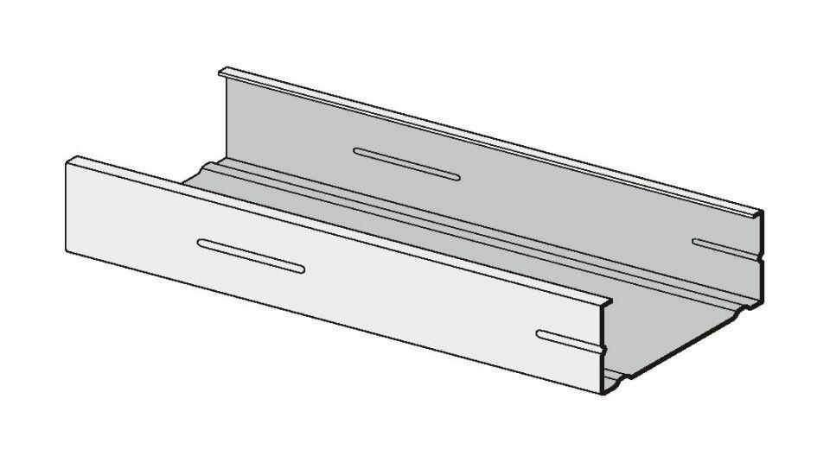

GTIN:

4003982023094

HAN:

00003271

Profilart

Ständerprofil

Profilform

CW

Werkstoff

Stahl

Breite (mm)

100,00

Höhe (mm)

50,00

Länge (mm)

2.750,00